Guía de aprendizaje
Nombre del Estudiante |  |  |  |  | Curso: 3 año A
Nombre del Estudiante |  |  |  |  | Semana 15  Del 13 de 17 de julio
Nivel 1 | ¿Qué luces y sonidos me rodean? | Habilidad |  | Observar, experimentar
O.A.(s): | Investigar experimentalmente y explicar algunas características de la luz; por ejemplo: viaja en línea recta, se refleja, puede ser separada en colores. (OA 9)
Objetivo de la clase | Experimentar con la luz y los colores, manifestando un estilo de trabajo riguroso.
Contenidos: | Luz y colores
Docente: | Elizabeth Abarca Correa  Elizabeth.abarca.c@colegio-patriciomekis.cl |  | Asignatura: |  |  | Ciencias Naturales
Desafío de esta semana: Completa el crucigrama de los colores.

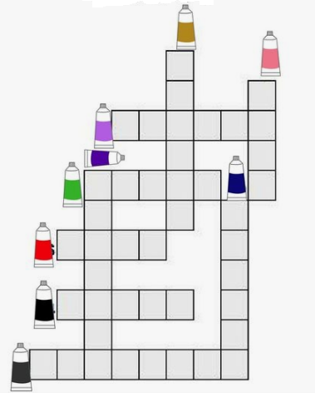



Queridos niños y niñas, la clase anterior realizaron un experimento con el vaso de agua y la flecha, este fenómeno se llama refracción.
La refracción de la luz es el cambio en la dirección de su propagación, cuando pasa de un medio a otro. Por ejemplo, los rayos de luz se desvían cuando pasan desde el aire al vidrio o desde este al agua.

Esta semana trabajaremos con la luz y los colores.

Si un rayo de sol, un haz de luz blanca, se hace pasar a través de un vidrio, se observa que esta luz sufre una descomposición y se separa en luces de diferentes colores. Estos colores son el rojo, naranja, amarillo, verde, azul, añil y violeta. De acuerdo a esto, se puede entonces concluir que la luz blanca está constituida por la superposición de todos los colores nombrados anteriormente. Al penetrar los colores en el vidrio, cada color sufre una desviación distinta, por este motivo, el haz que penetra el vidrio se presenta en forma multicolor.

ejemplo

Pausa recreativa
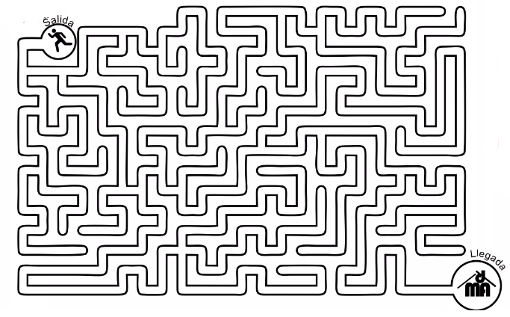
¡Chicos y chicas ahora a experimentar!

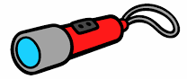
Materiales
-1 CD
-Linterna o lampara
Instrucciones
Experimentan utilizando un disco compacto (CD) siguiendo los siguientes pasos (envía fotos a mi WhatsApp realizando el experimento).
1-Hacen incidir luz del Sol o de una lámpara incandescente sobre una cara de un CD.
2-Cambian la orientación del CD hasta que logren observar la diversa tonalidad de colores que se producen al incidir la luz sobre él.

Tarea
Responde las siguientes preguntas referentes al experimento
1 ¿Observas colores en la superficie del CD?
__________________________________________________________________________

3-Identifica y escribe los colores que se ven en la superficie del CD.
_________________________________________________________________________________________________________________________________________________________________________________________________________________________________
4-Explica de donde provienen dichos colores.
_________________________________________________________________________________________________________________________________________________________________________________________________________________________________

5-Compara este fenómeno con el del arco iris.
_________________________________________________________________________________________________________________________________________________________________________________________________________________________________
¡Hemos terminado por esta semana!


Si tienes dificultades, no dudes en comunicarte conmigo.

Indicadores de logro semana 15
indicadores | Excelente | puedes más | Debes mejorar
Experimento | Realiza el experimento, de forma guiada, para demostrar que la luz blanca puede separarse en colores. | Realiza el experimento, con ayuda de un adulto, para demostrar que la luz blanca puede separarse en colores. | Realiza el experimento con mucha ayuda del adulto, para demostrar que la luz blanca puede separarse en colores
Materiales | Utiliza todos los materiales señalados | Utiliza solo 1 material de los señalados | No utiliza materiales.
Analizar resultados | Responden correctamente las cinco preguntas asociadas a los resultados. | Responden correctamente 3 o 4 de las preguntas asociadas a los resultados. | Responden correctamente 1 o 2 preguntas; o bien, responden de manera incorrecta o no responden.
Actitud | Demuestra buena disposición y alegría al realizar el trabajo | Demuestra disposición al realizar el trabajo. | Presenta mala actitud al realizar el trabajo.

